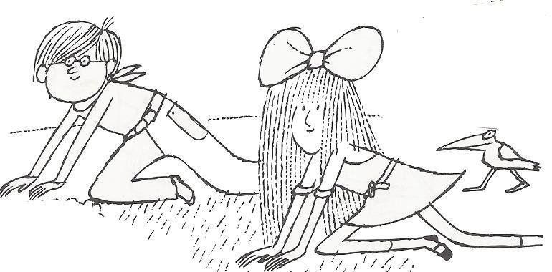
1. C TÝDENNÍ PLÁN

29. týden (27. 3. – 31. 3. 2017)

JMÉNO: …………………………………………
JAK VIDÍM SVÉ DÍTĚ?
 | CO SE BUDEME UČIT? | JAK SE MI DAŘÍ?
ČTENÍ | Slabikář str. 72 – 76  - Sluchová analýza a syntéza  - Dělení slov na slabiky  - Opakování probraných  písmen  - Čtení slabik, slov a vět  - Vyvození písmen Ch | Čtu tiskací písmena, slabiky, dodržuji jejich délku a spojuji je do slov a slova do vět.  Čtu psací písmena, slabiky, dodržuji jejich délku a spojuji je do slov a slova do vět.  Rozumím přečtenému textu.
PSANÍ | Písanka 3 str. 22 - 28  - Rozvoj jemné motoriky  - Správný úchop a sezení  - Nácvik psacích písmen b, B,  č | Umím opsat psací písmena, slabiky a slova s písmeny, která jsme se učili.  Umím přepsat písmena a slabiky s písmeny, která jsme se učili.  Zvládám diktát písmen, slabik a slov.
MATEMATIKA | Matematika str. 26 – 29  - Sčítání a odčítání do 18  - Slovní úlohy  - Krokování  - Autobus  - Stavby  - Parkety | Zvládám sčítání a odčítání do 18  (krokování).  Zvládnu správně položit parkety.  Umím postavit stavbu podle plánu, dokážu plán zapsat.
PRVOUKA | Prvouka str. 52 - 53  - Důležitá telefonní čísla  - Jaro | Znám důležitá telefonní čísla.  Vím, co se děje na jaře v přírodě.
CHOVÁNÍ | Znám pravidla práce ve skupině a umím se podle nich chovat. | Naslouchám druhým a spolupracuji s ostatními.  Neruším ostatní, když pracují.

